**第八讲**

**模块一：分数、小数的混合运算**

1. **混合运算的一般原则**

（1）加减混合运算时，只需将题目中的数同时化成小数或分数后再运算；但当分数不能化成有限小数时，则应同时化成分数后再运算．

（2）乘除运算中，一般将除法先转化为乘法，小数转化为分数，然后遵循先约分再运算的原则进行计算．

（3）一般的运算顺序：先乘除，后加减；若有括号，则先算括号内．

1. 计算：

（1）； （2）；

（3）； （4）．

【难度】★

【答案】（1）；（2）；（3）；（4）.

【解析】第（1）（2）小题也可以统一为小数进行加减运算，，.

【总结】考查分数与小数互化运用于基础加减运算.

1. 计算：

（1）； （2）；

（3）； （4）．

【难度】★

【答案】（1）；（2）；（3）；（4）.

【解析】分数与小数的乘、除法运算法则需要熟练掌握.

【总结】考查分数与小数互化运用于基础乘除运算.

1. 计算：

（1）； （2）；

（3）； （4）．

【难度】★

【答案】（1）；（2）；（3）；（4）.

【解析】分数与小数混合运算，能化为有限小数的分数可以化为小数进行计算，比如第（2）小题和第（3）小题.

【总结】考查分数与小数加减混合运算.

1. 计算：

（1）； （2）；

（3）； （4）．

【难度】★

【答案】（1）；（2）；（3）；（4）.

【解析】分数与小数乘除法混合运算，一般要求学生将小数化为分数进行运算.

【总结】考查分数与小数乘除混合运算.

1. 计算：

（1）； （2）．

【难度】★★

【答案】（1）；（2）.

【解析】值得一提的是第（2）小题可以巧算：

.

【总结】考查分数与小数的四则混合运算，注意可以简便运算的时候要简便运算.

1. 计算：

（1）； （2）；

（3）； （4）．

【难度】★★

【答案】（1）；（2）；（3）；（4）.

【解析】需要学生熟练掌握小数化分数的方法，并且注意结果的最简性，运算结果是假分数的可以化为带分数，也可保留假分数.

【总结】考查分数与小数四则混合运算.

1. 下列运算过程中，正确的是（）

A． B．

C． D．

【难度】★★

【答案】*D*

【解析】*A*选项，错误原因在于除法没有分配律，而*D*选项将化为就可以利用乘法分配律，所以计算正确，*B*选项因为运算顺序出错，*C*选项的错因是去括号法则不清楚正确的解法是.

【总结】考查学生对运算顺序及去括号法则的掌握.

1. 甲数是，乙数比甲数多它的，乙数是________．

【难度】★★

【答案】乙数是.

【解析】列式：.

【总结】考查学生对“比一个数多几分之几”的理解运用.

1. 比米多2.5分米是______米．

【难度】★★

【答案】1.65米.

【解析】首先，注意统一题目中的单位为米，列式：米.

【总结】考查“比一个数多几分之几（带单位）”的理解运用.

1. 某数的2倍与的差是4.25，求这个数．

【难度】★★

【答案】.

【解析】设这个数为，，解得.

【总结】考查列方程解文字题及分数小数混合运算.

1. 六（2）班组织去苏州春游，上午7:30从学校坐大巴出发，用了个小时到达目的地，中午利用了0.5个小时吃了午饭，下午回上海时用了45分钟，在17:15回到学校，则他们实际游玩的时间是多少小时？

【难度】★★

【答案】实际游玩时间小时.

【解析】上午7:30到下午17:15历时9小时45分即小时，减去来回的乘车时间和午餐时间，列式：小时.

【总结】考查分数与小数混合运算的应用.

1. 计算：

（1）； （2）．

【难度】★★

【答案】（1）；（2）.

【解析】（1）原式；

（2）原式

【总结】考查分数与小数的四则混合运算，以及对运算定律的运用.

1. 计算：

（1）； （2）．

【难度】★★

【答案】（1）1；（2）.

【解析】需要学生熟练掌握分数与小数互化，以及分数与小数四则混合运算法则.

【总结】考查分数与小数混合运算法则.

1. 计算：．

【难度】★★

【答案】372.

【解析】解：原式．

【总结】本题主要考查分数的四则运算.

1. 计算：．

【难度】★★★

【答案】.

【解析】原式

【小结】本题主要考查分数与小数的混合运算.

1. 计算：．

【难度】★★★

【答案】.

【解析】原式．

【小结】本题主要考查分数与小数的混合运算.

1. 规定：，试计算：．

【难度】★★★

【答案】.

【解析】由题意，先计算，

再计算．

【总结】本题主要考查学生对新运算公式的理解及运用.

**第九讲 分数运算的应用**

**模块一：求一个数的几分之几**

1. **求一个数的几分之几是多少**

应用题的数量关系是：单位“1”的量×几分之几=几分之几的具体量．

例：求的是多少？

解法：．

1. 一袋糖2千克，它的是 ______ 克．

【难度】★

【答案】克．

【解析】2千克＝2000克，克．

【总结】考查“求一个数的几分之几”，用乘法解决问题，注意单位的统一．

1. 某年级有198人，其中女同学人数占全年级的，则该年级有女生多少人？

【难度】★

【答案】人．

【解析】已知年级总人数，女生占总人数的，女生有人．

【总结】考查“求一个数的几分之几”，用乘法解决问题．

1. 一堆煤720吨，用去了它的，还剩余多少吨？

【难度】★

【答案】600吨．

【解析】列式：吨．

【总结】考查“求一个数的几分之几”，用乘法，注意剩余部分还需一个减法，此题也可列 式：吨．

1. 粮店有4000千克大米，第一周卖出吨，第二周卖出余下的，第二天卖出大米多少千克？

【难度】★★

【答案】2100千克．

【解析】一个分数带单位和不带单位，是有区别，带单位一般加减法，不带单位一般乘除法， 4000千克大米，第一周卖出吨，此处注意单位统一，吨＝500千克，剩下

4000－500＝3500千克，第二周卖出余下的，所以第二天卖出千克．

【总结】本题考查分数的意义，已知总吨数，用去和用去吨的意义是不一样，需要学 生理解这一点．

1. 要修一条公路，第一天修千米，第二天修千米，第三天修的恰好是前两天的，三天一共修多少千米？

【难度】★★

【答案】千米．

【解析】第一天和第二天共修千米，第三天修千米，三天共修 千米．

【总结】考查分数运算的应用．

1. 某商厦国庆期间出售一批电视机共500台，第一天售出全部的，第二天售出第一天的，第三天全部售完，问第三天售出多少台？

【难度】★★

【答案】台．

【解析】第一天出售台，第二天出售台，第三天出售剩余部分，

台．

【总结】考查分数运算的应用，求一个数的几分之几，用乘法．

1. 某水果店苹果的售价为每千克9.6元．小丽买了6千克，小杰买的苹果的千克数是小丽所买的．两人各自付钱，小杰付给收银员一张50元的人民币，收银员应找零多少元人民币？

【难度】★★

【答案】6.8元．

【解析】小杰买的千克数是千克，每千克9.6元，小杰应付元，所 以收银员应找零元．

【总结】考查分数运算的应用，生活中的基础经济类应用题．

1. 为了加固河堤，需要向河中打入木桩，一根防洪木桩长7米，插入河中后，露出水面，其余的在河底的泥土中，则河水深多少米？

【难度】★★

【答案】3.6米．

【解析】露出水面，则在水下，水下的在泥土中，即总长的在泥土中，全 长的是水深部分，列式米，所以水深4米．

【总结】考查分数运算的应用，学生需要对题目中每一个分数的意义的理解到位．

1. 一捆电线50米，第一次用去全长的多3米，第二次用去余下的少10米，第三次用去剩下的，还剩几米？

【难度】★★★

【答案】14米．

【解析】第一次用去全长的多3米，则第一次用去米，剩下22米；第二次 用去余下的少10米，则第二次用去米，剩下21米；第三次用去剩下 的，即用去米，剩米．

【总结】考查分数运算的应用，同时需要较强的逻辑思维能力．

1. 某校初三学生在体育达标测试中，有250人参加，其中是女生，其余是男生，结果男生中的以及女生中的未达标．问达标学生共有多少人？

【难度】★★★

【答案】220人．

【解析】250人，其中是女生，有50个女生，200个男生；男生的以及女生中的未 达标，则男生的以及女生的达标，达标学生共人．

【总结】考查分数运算的综合应用，同时需要较强的逻辑思维能力．

**模块二：已知一个数的几分之几**

1. **已知一个数的几分之几是多少，求这个数．**

应用题的数量关系是：几分之几的具体量÷几分之几＝单位“1”的量．

例：一个数的是，这个数是多少？

解法：．

1. 一件上衣90元，是裤子价钱的，那么一套衣服多少元？

【难度】★

【答案】元．

【解析】裤子价钱：元；一套衣服价钱：元．

【总结】考查“已知一个数的几分之几，求这个数”的分数应用类型．

1. 停车场上有小轿车45辆，占场地停车总数的，大客车占停车总数的．求停车场停大客车多少辆？

【难度】★

【答案】20辆．

【解析】先求停车场停车总数：辆，大客车占，大客车有：辆．

【总结】考查分数运算的运用．

1. 某年级有女生93人，该年级男生占全年级人数的，则该年级共有学生多少人？

【难度】★

【答案】217人．

【解析】男生占全年级的，则女生占全年级的，女生人数有93人，所以求年级总人数 用除法：人．

【总结】考查单位“1”及分数运算的运用．

1. 某校举办一次作文竞赛，设一、二、三等奖若干名，竞赛结果，获一、二等奖的占获奖人数的，获二、三等奖的占获奖人数的，获二等奖的人数占获奖人数的几分之几？

【难度】★★

【答案】．

【解析】获一、二、三等奖的总人数为单位“1”，一、二等奖占，二、三等奖占，则 获二等奖的人数占总人数的份额为：．

【总结】考查单位“1”的运用．

1. 三个小组，第一小组人数是第二、第三小组人数和的，第二小组人数是第一、第三小组人数和的，第三小组有10人，问三个小组共有多少人？

【难度】★★

【答案】24人．

【解析】第一小组是第二、三小组人数和的，则第一小组是三个小组人数总和的，同理 第二小组是三个小组人数总和的，则第三小组是人数总和的，第三小组 有10人，则总人数为人，本题通过已知转换条件达到巧妙解答的目的，此 题也可设未知数列方程解答，不过需要较强的逻辑能力．

【总结】考查对分数意义的理解及分数运算的运用．

1. 某学校男生人数的等于女生人数的，男生人数的比女生人数的少4人，

求这个学校的学生人数．

【难度】★★

【答案】310人

【解析】本题设二个未知数解决比较方便理解，但属于六下的知识，暂时也不能利用比例的 思想来解决，我们来分析“男生人数的等于女生人数的”：则．

即男=女×÷，所以男=女××=×女．

设女生人数为人，则男生人数为人，由题意，得：，解得，

人，总人数为310人．

【总结】本题考查学生对分数运算运用的综合理解能力，学习比例章节之后，可以给学生讲 解利用“比例思想”来求解男女生人数的最简整数比，以解决问题．

1. 菜地里黄瓜获得丰收，收下全部的时，装满了4筐还多36千克，收完其余部分时，又刚好装满了8筐，问：共收黄瓜多少千克？

【难度】★★

【答案】576千克．

【解析】设共收黄瓜千克，由题意，得：

，解得．

【总结】考查列方程解分数应用题．

1. 一辆汽车从甲地开往乙地，平路占全程的，剩下路程的是上坡路，其余的是下 坡路，回来时上坡路是10千米，求甲、乙两地相距多少千米？

【难度】★★

【答案】40千米．

【解析】先分析去的路程，是平路，是上坡路，则是下坡路，回来时 的上坡路就是去时的下坡路，所以甲乙两地相距：千米．

【总结】考查分数运算的综合运用．

1. 甲、乙、丙、丁合做一批零件，甲做的个数是其他三个人工作总量的一半，乙做的个数是其他三个人工作总量的，丙做的个数是其他三个人工作总量的，丁做了390个，则四个人共做了多少个零件？

【难度】★★★

【答案】1800个．

【解析】本题思想类似【例15】，转换条件可知甲占总数的，乙占总数的，丙占总数的，则丁占总数的，丁做了390个，所以四人共做零件：个．

【总结】考查单位“1”的灵活转换，以及分数运算的综合运用．

**模块三：一个数比另一个数多（或少）几分之几**

**1、求一个数比另一个数多几分之几．**

例：求比多几分之几？ 解法：

**2、求一个数比另一个数少几分之几．**

例：求比少几分之几？ 解法：

1. 填空：
   * + 1. 16米增加它的后是______米．
2. 比5米多米是______米，比5米多是______米．

【难度】★

【答案】（1）米；（2）米；米．

【解析】第1题，16米增加它的，是增加16米的，即增加4米，为20米；

第2题，两种问法放一起比较，比5米多米是加法；比5米多，有一个标准量的问题，列式为米．

【总结】考查学生对“标准量”的理解，以及区分一个分数带单位和不带单位的意义．

1. 计划每天运货200吨，实际每天多运货，则6天共运货多少吨？

【难度】★

【答案】1440吨．

【解析】列式：吨．

【总结】考查学生对“标准量”的理解运用．

1. 上海到南京的火车，原来要行驶小时，火车提速后比原来所需时间减少，求现在上海到南京的火车需行驶多少小时？

【难度】★

【答案】3小时．

【解析】火车提速比原来减少，是减少了原来时间的，所以后来的时间为： 小时．

【总结】考查学生“标准量”的理解运用．

1. 某年级原有学生420人，现在比原来增加了．

问：（1）现在的学生是原来的几分之几？（2）现在有学生多少人？

【难度】★★

【答案】（1）；（2）490人．

【解析】（1）现在学生比原来增加，则是原来的；（2）现在有学生人．

【总结】考查学生“标准量”的理解运用．

1. 某工厂一月份生产化肥200吨，二月份与三月份均比上一个月多增产，求第一季度共生产化肥多少吨？

【难度】★★

【答案】762.5吨．

【解析】二月份比一月份增产，二月份产量为吨，三月份比二月份增产 ，三月份产量为吨，第一季度共生产

吨．

【总结】考查学生“标准量”的理解运用，本题中的标准量有两个．

1. 某商店二月份的营业额比一月份增加，三月份比一月份减少，二月份的营业额是三月份的几分之几？

【难度】★★

【答案】．

【解析】设一月份的营业额为1，则二月份为，三月份比一月份少，为， 二月份是三月份的几分之几，列除法算式：．

【总结】考查单位“1”的运用．

1. 某小区的房价（平均价）原来是每平方米4200元，现上涨，以现在的售价买一套100平方米的房子，房子总价是多少元？

【难度】★★

【答案】42.42万．

【解析】列式：元＝42．42万元．

【总结】考查分数运算的基础运用．

1. 将一件物品的进价加价后出售，售价为120元，求进价多少元？

【难度】★★

【答案】元．

【解析】进价的基础上加价，则售价是进价的，列式：元．

【总结】考查“标准量”在分数运算中的运用．

1. 一件商品原价800元，先提价，再降价，问这件商品的现价是多少元？

【难度】★★★

【答案】792元．

【解析】列式：元，若题目改为先降价，再提价，运算结 果是一样的．

【总结】结合分数运算，考查基础的经济类问题．

1. 某商店两件衣服各卖了48元，其中一件赚了，而另一件亏了．这两件衣服合 在一起是赚了还是亏了？赚了或亏了多少元？

【难度】★★★

【答案】亏了4元．

【解析】本题关键理解题中两个48元及两个的含义，第一件赚了，是赚了成本价的， 所以第一件的成本是元；第二件亏了，是亏了第二件成本价的，所 以第二件成本价为元，所以两件衣服的成本总价是100元，而两件衣服 的售价总数是96元，所以亏了4元．

【总结】本题需要学生具有较强的逻辑思维能力，以及对分数运算运用中的标准量有准确的理解，一般来说“已知数的几分之几，用乘法，未知数的几分之几，用除法求未知数”．

第十讲

**模块一：比的意义**

1. **比和比值**

*a*、*b*是两个数或两个同类的量，为了把*b*和*a*相比较，将*a*与*b*相除，叫做*a*与*b*的**比**．记作*a* : *b*，或写成，其中；读作*a*比*b*，或*a*与*b*的比．

*a*叫做比的**前项**，*b*叫做比的**后项**．

前项*a*除以后项*b*所得的商叫做**比值**．

1. **比、分数和除法的关系**

比：前项：后项 = 比值；分数：= 分数值；除法：被除数÷除数 = 商．

比的前项相当于分数的分子和除式中的被除数；

比的后项相当于分数的分母和除式中的除数；

比值相当于分数的分数值和除式的商．

1. **比、分数和除法的区别**

比是表示两个数关系的式子，分数是一个数，除法是一种运算．

1. 在中，5是比的______，1.25是比的______．

【难度】★

【答案】前项；比值．

【解析】读作，其中叫做比的前项，叫做比的后项，前项除以后项所得的商叫做比值．

【总结】考查比和比值的意义．

1. =____3 =____ : 3．

【难度】★

【答案】．

【解析】由题意，得，分数的分子相当于除法的被除数，相当于比的前项，分数的分母相当于除法的除数，相当于比的后项．

【总结】考查分数、除法、以及比之间的关系．

1. 某班有男生23人，女生22人，则男生人数与女生人数的比为______，女生人数与全班人数的比为______．

【难度】★

【答案】；．

【解析】注意审题即可，女生与全班人数之比为．

【总结】考查比的意义，及部分与整体的关系．

1. 求下列各个比的比值：

（1）24 : 4；（2）15 : 25；（3）；（4）．

【难度】★

【答案】（1）；（2）；（3）；（4）．

【解析】比的前项除以后项所得的商是比值，注意比值的结果可以用分数也可以用小数表示，千万不能写成的形式．

【总结】考查比值的求法．

1. 下列各数中，与3 : 2不相等的是（）

A．1.5 B． C． D．

【难度】★

【答案】*B*

【解析】已知，由题意B是不符的．

【总结】考查分数的基本性质及比值的意义．

1. 如果甲数是乙数的5倍，那么甲数和乙数的比是______．

【难度】★

【答案】．

【解析】若甲是乙的5倍，则甲：乙＝．

【总结】考查两数之比的表示方法．

1. 比的前项是，比的后项是，则它们的比值是______．

【难度】★★

【答案】．

【解析】由题意，得．

【总结】考查比值的意义．

1. 王奶奶买了2斤苹果用去10.8元，买了3斤梨用去12元，苹果与梨的单价比的比值是______．

【难度】★★

【答案】．

【解析】苹果单价：元，梨的单价：元，苹果与梨的单价之比为 ．

【总结】考查比的基础应用．

1. 夏日炎炎，商店需调制一种夏日特饮：青柠雪碧，要求青柠汁与雪碧的质量之比为1 : 200，这个比的意义是（）

A．每200克饮料中含1克青柠汁 B．每1克青柠汁配200克雪碧

C．青柠汁比雪碧少199克 D．雪碧比青柠汁多199克

【难度】★★

【答案】*B*

【解析】青柠汁和雪碧的质量之比为，是指1份青柠汁配200份雪碧，不一定指青柠汁一定是1克，雪碧一定是200克，另外，*A*选项应该是201克饮料中含有1克青柠汁．

【总结】考查比的基本意义．

1. 求下列各个比的比值：

（1）40分钟 : 1.5小时； （2）16小时 : 5天；

（3）4千克 : 500克； （4）20cm : 0.6m．

【难度】★★

【答案】（1）；（2）；（3）；（4）．

【解析】求各项的比值，当两者单位不一样时，需要先统一单位，比如40分钟：1.5小时，需要统一为分钟，40分钟：90分钟＝，其它都需要强调单位换算的进率．

【总结】考查比值的意义．

1. 一个数的小数点向右移动三位，得到的数与原数的比是______．

【难度】★★

【答案】．

【解析】一个数的小数点向右移动三位，这个数扩大1000倍，与原数之比为．

【总结】考查小数点移动的意义．

1. 甲数是乙数的4倍，乙数是丙数的6倍，求甲数与丙数的比值．

【难度】★★

【答案】．

【解析】设丙数为1份，则乙数是6份，甲数是24份，所以甲数是乙数的24倍，甲与丙的比值为24．

【总结】考查三个数之间的比的基础转换．

1. 公园有一个湖泊，其余为绿地、建筑物和道路．已知公园面积为平方千米，绿地面积为公园的，建筑物和道路的占地总面积是公园面积的，求湖泊面积和绿地面积的比值．

【难度】★★★

【答案】．

【解析】公园分3部分，一是湖泊，二是绿地，三是建筑物和道路，绿地占总体的，建筑物和道路占总体的，所以湖泊占总体的，所以湖泊与绿地面积之比为，比值为．

【总结】考查比的基础应用．

1. 一根绳子长米，若按3 : 4分成两段，其中长的一段是多少米？

【难度】★★★

【答案】米．

【解析】一根绳子按分成两段，其中较长的一段占总体的，长为米．

【总结】考查按比例分配的基础应用．

**模块二：比的基本性质**

1. **比的基本性质**

比的前项和后项同时乘以或者除以相同的数（0除外），比值不变．

1. **最简整数比**

比的前项和后项都是整数且互素，这样的比叫做**最简整数比**．

注：题目中比的结果都必须化成最简整数比．

1. **三连比的性质**

1、如果，，那么；

2、如果，那么．

1. 化简下列各比：

（1）6 : 10； （2）； （3）0.7 : 0.9； （4）．

【难度】★

【答案】（1）；（2）；（3）；（4）．

【解析】比的基本性质：比的前项和后项同时乘以或除以同一个数（0除外），比值不变， 运用于比的化简，比如要化简，第一步是将比的前项和后项乘以分母的最小公倍 数，化为整数比，第二步将前项和后项的最大公因数约掉，化为最简整数比．

【总结】考查比的基本性质．

1. 把10克盐完全溶解在90克水中，则盐与盐水的质量之比是（）

A．1 : 10 B．10 : 1 C．1 : 9 D．9 : 1

【难度】★

【答案】*A*

【解析】注意审题，盐水是盐和水的总和，盐比盐水为．

【总结】考查经典的盐和盐水的问题．

1. 甲数除以乙数的商是1.5，则甲数与乙数的最简整数比是____________．

【难度】★

【答案】．

【解析】甲数除以乙数的商就是甲数与乙数的比值，，因为，所以甲乙两数的最简整数比为．

【总结】考查比值与最简整数比之间的关系．

1. 两个数的比值是，则它们的最简整数比是______；如果比的前项与后项同时乘以3，它们的最简整数比是______．

【难度】★

【答案】；．

【解析】比值是一个最简分数时，分子就是比的前项，分母是比的后项，前项和后项同时乘以3，比值不变，最简整数比也不变．

【总结】考查比值与最简整数比之间的关系，以及比的基本性质．

1. 把下列连比化成最简整数比：

（1）20 : 25 : 50； （2）．

【难度】★

【答案】（1）；（2）．

【解析】（1）每一项都除以三项的最大公因数5，结果为；（2）每一项都乘以分母 的最小公倍数，结果为．

【总结】考查三项比的化简．

1. 比的前项扩大2倍，后项缩小2倍，这个比的比值（）

A．扩大4倍 B．缩小4倍

C．比值不变 D．以上说法都不正确

【难度】★

【答案】*A*

【解析】前项扩大2倍，比值扩大2倍，后项缩小2倍，比值也扩大2倍，综合起来，比值扩大4倍．

【总结】考查比的前项和后项与比值的变化关系．

1. 以下说法中，正确的个数是（）

（1）比的前项和后项乘以一个相同的数，比值不变；

（2）女同学占全班人数的，则女同学和男同学的人数之比为4 : 5；

（3）把20克糖溶解在100克水中，糖与糖水的质量比为1 : 6；

（4）25厘米和15米的比值是；

（5）在4 : 8中，如果前项加上8，要使比值不变，后项应加上8．

A．1个 B．2个 C．3个 D．4个

【难度】★★

【答案】*B*

【解析】理解比的基本性质，要强调乘以（或除以）同一个不为零的数，所以（1）不对；女生占全部人数的，则男生占全部人数的，则女生与男生之比为，所以（2）是对的；把20克糖溶解在100克水中，糖与糖水之比为，所以（3）是对 的；25厘米和15米单位不一样，所以比值不是，所以（4）不对；的前项加上8，增加了2倍，要使比值不变，后项也要增加2倍，也就是应该加上16，所以（5）是不 对的．

【总结】考查比的意义及基本性质的相关概念．

1. 化简下列各比：

（1）； （2）；

（3）125毫升 : 0.6升； （4）1.2米 : 40厘米 : 8分米．

【难度】★★

【答案】（1）；（2）；（3）；（4）．

【解析】比的化简，运用的是比的基本性质，比如第（2）题，有分数有小数，可以统一为 小数，也可以统一为分数，，当比的各项单位 不一样时，需要给学生强调统一单位再化简，以及注意结果是最简整数比，比如第（4） 题，1.2米：40厘米：8分米＝120厘米：40厘米：80厘米＝3：1：2．

【总结】考查比的基本性质．

1. 根据已知条件求*a* : *b* : *c*．

（1）*a* : *b* = 2 : 3，*b* : *c* = 3 : 4；

（2）*a* : *b* = 2 : 3，*b* : *c* = 6 : 5；

（3）*a* : *b* = 3 : 2，*b* : *c* =．

【难度】★★

【答案】（1）；（2）；（3）．

【解析】三项连比的化简，先确定两个比是最简整数比，再确定哪一项是关联项，关联项统一为最小公倍数，这样三项连比才是正确的结果；（1），，在两个比中都是占3份，所以三项比的结果直接写；（2），，在第一个比中占3份，在第二个比中占6份，利用比的基本性质统一第一个比，所以；（3）第二个比不是最简整数比，化简，在两个比中，一个占2份，一个占3份，统一为6份，第一个比化为，第二个比化为，所以．

【总结】考查三项连比的化简方法，这是一个教学重难点．

1. 写同样多的作业，小智用12分钟，小方用15分钟，那么小智与小方速度的最简整数比是____________．

【难度】★★

【答案】．

【解析】小智的时间12分，效率为，小方的时间为15分钟，效率为，效率就是速度，所以小智与小方的速度之比为，也可以给学生拓展相等的工作量， 速度比是时间的反比．

【总结】考查行程（工程）问题中速度比的求解．

1. 甲数的等于乙数的，甲乙两数的比为__________．

【难度】★★

【答案】．

【解析】这一题考查比例的应用，由题意，得，所以．

【总结】考查等积式与比例式之间的转换．

1. 一项工程，甲队单独做3天完成，乙队单独做5天完成，丙队单独做6天完成，那么甲、乙、丙三队的工作效率之比为_________________．

【难度】★★

【答案】．

【解析】甲单独完成一件工作，3天，所以甲每天完成，同理，乙每天完成，丙每天完成，三个工作队的效率之比为．

【总结】考查工程问题中效率之比的求法．

**第十一讲**

**模块一：比例的相关概念**

1. **比例**

*a*、*b*、*c*、*d*四个量中，如果*a* : *b* = *c* : *d*，那么就说*a*、*b*、*c*、*d*成比例，也就是表示两个比相等的式子叫做比例．

比例*a* : *b* = *c* : *d*也可以表示为．

其中*a*、*b*、*c*、*d*分别叫做第一、二、三、四比例项．

1. **比例外项和比例内项**

如果*a* : *b* = *c* : *d*，那么第一比例项*a*和第四比例项*d*叫做比例外项，第二比例项*b*和第三比例项*c*叫做比例内项．

1. **比例中项**

对于一个比例而言，如果两个比例内项相同，即*a* : *b* = *b* : *c*，那么把*b*叫做*a*和*c*的比例中项．

1. 在比例9 : 12 = 3 : 4中，9是第______比例项，3是第______比例项，9和4叫做____________，12和3叫做____________．

【难度】★

【答案】一；三；比例外项；比例内项．

【解析】若，则对应成比例，其中分别叫做第一、二、三、四比例项，也叫比例外项，也叫比例内项．

【总结】考查比例的定义．

1. 比例中，比例内项是______，比例外项是______．

【难度】★

【答案】6和2；4和3．

【解析】若，则，所以比例内项是，比例外项是．

【总结】考查比例的定义．

1. 在比例1 : 3 = 3 : 9中，3可以叫做第______比例项，也可以叫做______比例项，还可以叫做1和9的____________．

【难度】★

【答案】二，三；比例中项．

【解析】若一个比例式的两个内项相同时，即，我们就把叫做的比例中项．

【总结】考查比例中项的定义．

1. 下列说法中正确的是（）

A．由两个比组成的式子叫做比例

B．2、0.4、0.8、4能组成比例式

C．1与0.1的比值是10 : 1

D．如果两个正方形的边长之比是2 : 5，那么它们的面积之比是2 : 5

【难度】★

【答案】B

【解析】由两个比值相等的比构成的式子叫做比例；1与0.1的比值是10，而不是；正方形的面积比是边长的平方比．

【总结】考查比和比例的相关概念．

1. 下列四组数中，不能组成比例的是（）

A．1、2、4、8 B．1、9、3、3

C．1、0.3、5、1.5 D．2、4、6、8

【难度】★★

【答案】D

【解析】四个量，能组成两个比值相等的式子，则这四个量可以组成比例，所以*D*选项是不能组成比例的．

【总结】考查比例的定义．

1. 判断下列各组数能否写出比例，如果能组成比例，请写出比例式．

（1）2，3，4，6 （2）1，2，2，4

（3）0.1，0.3，0.5，1.5 （4），，，

【难度】★★

【答案】（1）可以，如；（2）可以，如；（3）可以，如； （4）不可以构成比例．

【解析】四个量，能组成两个比值相等的式子，则这四个量可以组成比例．

【总结】考查比例的定义．

1. 用2、4、6再配一个比这三个数都大的数______，就能使四个数组成比例．

【难度】★★

【答案】12．

【解析】添加一个数，使得它与2、4、6构成比例，这个数有三种情况，（1），

解得；（2）或，解得；（3）中的，需要运用比例的基本性质：内项积等于外项积求解，最大的数是12．

【总结】考查比例的基本性质．

1. 下列说法中错误的是（）

A．如果两个比的比值相等，那么这两个比一定可以组成比例

B．如果四个数*a*、*b*、*c*、*d*能组成比例，则

C．已知，则

D．若，则

【难度】★★

【答案】B

【解析】如果四个数*a*、*b*、*c*、*d*能组成比例，则组成的比例情况不唯一，所以*B*是不正确 的，*C、D*选项可以用比例的基本性质解释．

【总结】考查比例的基本概念及基本性质．

1. 写出三个不同的比，使得它们都能和2 : 5组成比例式．

【难度】★★

【答案】略．

【解析】答案不唯一，只要这个比的最简整数比是即可．

【总结】考查比例的定义．

1. 写出2个不同的比例，使得9为该比例的第一比例项和第四比例项的比例中项．

【难度】★★★

【答案】或．

【解析】若9是某个比例式的比例中项，即，此时的有无数种情况，写出两个符合题意的即可．

【总结】考查比例的综合应用．



**师生总结**

1. **比和比例的联系和区别是什么？**

**模块二：比例的基本性质**

1. **比例的基本性质**

如果或，那么．

反之，如果*a*、*b*、*c*、*d*都不为零，且，那么或．

两个外项的积等于两个内项的积．

1. 如果*x*、*y*都不为零，且2*x* = 3*y*，那么下列比例中正确的是（）

A． B． C． D．

【难度】★

【答案】C

【解析】将四个选项用比例的基本性质验证，内项积等于外项积，其中*C*选项符号题意．

【总结】考查比例的基本性质．

1. 在比例，如果，，那么*ad* =______．

【难度】★

【答案】．

【解析】∵，∴．

【总结】考查比例的基本性质．

1. 求下列各式中的*x*．

（1）； （2）； （3）．

【难度】★

【答案】（1）；（2）；（3）．

【解析】解比例方程，关键是运用内项积等于外项积，化为普通的方程来解答，分数形式的比例方程，运用“交叉相乘积相等”来解答．

【总结】结合比例的基本性质考查解比例方程．

1. 下列说法中，错误的是（）

A．若，则

B．若，则，

C．写出等积式为

D．如果一个比例的两个外项互为倒数，那么两个内项一定互为倒数

【难度】★

【答案】B

【解析】若，则，即，所以*A*选项是正确的；若，则

，所以*B*错误，其它两个选项都可以用比例的基本性质解释．

【总结】考查比例的基本性质及应用．

1. （1）已知4*a* = 5*b*，那么*a* : 5 = ______；

（2）7 : *x* = 4 : *y*，则*x* : *y* = ______；

（3），那么*y* : *x* = ______．

【难度】★

【答案】（1）；（2）；（3）．

【解析】关于比例式和等积式之间的相互转换，明确一点，相乘的两个数一定是同为内项或者同为外项，比如，则应该同为比例外项或者同为比例内项，即；再比如第（3）题，，则，也需要注意审题，求解的是．

【总结】考查比例式和等积式之间的相互转换．

1. 3是______和6的比例中项；4和的比例中项是_______．

【难度】★

【答案】；．

【解析】若是的比例中项，则，运用这一点来解答这两个问题：（1）设另一个 数为，则，解得；（2）设4和的比例中项为，则，若考虑负数的话，．

【总结】考查比例中项的运用．

1. 3，7，5的第四比例项是______．

【难度】★

【答案】．

【解析】由题意，得，解得．

【总结】考查比例的基本性质．

1. 把、、4.5、7.5这四个数组成比例，其内项的积是（）

A．1.35 B．2.25 C．3.75 D．33.75

【难度】★★

【答案】B

【解析】若四个数能组成比例式，则内项积等于外项积，其中最大的一个数乘以最小的一个数就是这个乘积，四个数中最小的是，最大的是，所以．

【总结】考查比例基本性质的应用．

1. 利用比例的基本性质说明3、4、5和6这四个数不能组成比例．

【难度】★★

【答案】略

【解析】若四个数能组成比例，也就能组成两个乘积相等的式子，验证最大的数乘以最小的数是否等于中间两个数的乘积即可，因为，所以这四个数不能组成比例．

【总结】考查比例基本性质的应用．

1. 将，，，四个数写成比例等式．

【难度】★★

【答案】答案不唯一，如．

【解析】将四个数书写一个比例式，关键要确定内项和外项，找出四个数中最大和最小的两个数为，中间两个数为，书写比例式时，保证内项统一或者外项统一即可，答案．

【总结】考查比例基本性质的综合应用．

1. 求*ab*、*ac*和*bc*的第四比例项．

【难度】★★

【答案】．

【解析】设第四比例项为，由题意，得，则．

【总结】考查比例的综合应用．

1. 求2*a*和8*a*的比例中项．

【难度】★★

【答案】．

【解析】设2*a*和8*a*的比例中项为，由题意，得，．

【总结】考查比例中项的应用．

1. 已知，则*x* = ______．

【难度】★★

【答案】．

【解析】由题意，得．

【总结】考查比例方程的综合解答．

1. 已知，则*x* = ______．

【难度】★★

【答案】．

【解析】由题意，得．

【总结】考查比例方程的解答．

1. 已知比例，则*x* : *y* = ______．

【难度】★★

【答案】．

【解析】由题意，得，所以．

【总结】考查比例的综合应用．

1. 已知，求*a* : *b* : *c*．

【难度】★★

【答案】．

【解析】设，则，所以．

【总结】考查比和比例的综合运用．

**模块三：百分比的意义**

1. **百分比**

把两个数量的比值写成的形式，称为百分数，也叫做百分比或百分率，记作*n*%，读作百分之*n*．符号“%”叫做百分号．

例如：42%就是，读作百分之四十二；125%就是，读作百分之一百二十五．

1. 读出下列各数．

（1）25%；（2）120%；（3）200%；（4）1.6%．

【难度】★

【答案】（1）百分之二十五； （2）百分之一百二十；

（3）百分之二百； （4）百分之一点六．

【解析】读作百分之．

【总结】本题主要考查了百分数的读法，把两个数量的比值写成的形式，称为百分数，也叫做百分比或百分率，记作，读作百分之．符号“%”叫做百分号．

1. 用“%”表示下列各百分数．

（1）百分之三十五； （2）百分之一百一十五；

（3）百分之零点四； （4）百分之四．

【难度】★

【答案】（1）；（2）；（3）；（4）．

【解析】把两个数量的比值写成的形式，称为百分数，也叫做百分比或百分率，记作，读作百分之．符号“%”叫做百分号．

【总结】本题主要考查了百分数的写法．

1. 下列描述的数据可以用百分率表示的是（）

A．一张纸的厚度是85微米 B．小智的体重比小方重3千克

C．一根绳子剪去 D．小红比小明早10分钟到达学校

【难度】★

【答案】C．

【解析】百分数是“表示一个数是另一个数百分之几的数．”它只能表示两数之间的倍数关系，不能表示某一具体数量，由此判断即可．

【总结】本题主要考查了百分数的意义，百分数不能表示具体的数量，这是百分数与分数的区别之一．

1. 将下列小数或者整数化为百分数．

（1）0.2；（2）0.74；（3）3；（4）2.67．

【难度】★

【答案】（1）；（2）；（3）；（4）．

【解析】（1）； （2）；

（3）； （4）．

【总结】本题主要考查了小数、分数和百分数之间的关系及其转化，小数化成百分数，将小数点向右移两位，同时在右边添上百分号．

1. 将下列百分数化成小数或整数．

（1）45%；（2）300%；（3）5.7%；（4）150%．

【难度】★

【答案】（1）；（2）；（3）；（4）．

【解析】（1）； （2）；

（3）； （4）．

【总结】本题主要考查了小数、分数和百分数之间的关系及其转化，百分数化成小数，将百分号前数字的小数点向左移两位，同时去掉后面的百分号．

1. 将下列分数化成百分数（除不尽时，百分号前保留一位小数）．

（1）；（2）；（3）；（4）．

【难度】★

【答案】（1）；（2）；（3）；（4）．

【解析】（1）； （2）；

（3）； （4）．

【总结】本题主要考查了小数、分数和百分数之间的关系及其转化．

1. 将下列百分数化成最简分数．

（1）68%；（2）304%；（3）3.2%；（4）6%．

【难度】★★

【答案】（1）；（2）；（3）；（4）．

【解析】（1）； （2）；

（3）； （4）．

【总结】本题主要考查了小数、分数和百分数之间的关系及其转化，注意小数化成分数时要化成最简分数．

1. 求下列各题的商，并把所得的商化成百分比．

（1）；（2）；（3）；（4）．

【难度】★★

【答案】（1）；（2）；（3）；（4）．

【解析】（1）； （2）；

（3）； （4）．

【总结】本题主要考查了整数和小数除法计算法则的应用，及小数和百分数的互化．

1. 把下列各比化成百分比．

（1）1 : 4；（2）2.2:2.5；（3）1.8:；（4）:．

【难度】★★

【答案】（1）；（2）；（3）；（4）．

【解析】（1）；（2）；

（3）；（4）．

【总结】本题主要考查了比例、小数、分数和百分数之间的关系及其转化．

1. 将下列各数写成百分比的形式．

（1）六折； （2）九五折； （3）对折；

（4）四成； （5）七成二； （6）四个百分点．

【难度】★★

【答案】（1）；（2）；（3）；（4）；（5）；（6）．

【解析】几折就是百分之几十，几成就是百分之几十．

【总结】本题主要考查“成”、“折”、“百分点”的意义，几成就是百分之几十．

**模块四：百分比的运算**

1. **百分比的加减**

百分数相加减，百分号不变，将百分号前的数相加减；

也可以先都化为小数或者分数，再进行相加减．

1. **百分比的乘除**

百分数相乘除，先将百分数化为分数，再进行乘除．

1. **百分数、小数和分数混合运算**

混合运算时，先将百分数化为小数或分数，再进行计算．

1. 计算．

（1）5% + 25%； （2）67%35%．

【难度】★

【答案】（1）；（2）．

【解析】（1）；

（2）．

【总结】本题主要考查了百分数的加减，百分数相加减，百分号不变，将百分号前的数相加减；也可以先都化为小数或者分数，再进行相加减．

1. 计算．

（1）； （2）．

【难度】★

【答案】（1）；（2）．

【解析】（1）；

（2）．

【总结】本题主要考查了百分数的乘除，百分数相乘除，先将百分数化为分数，再进行

乘除．

1. 比较下列各组数的大小，并且填上“<”、“>”或“=”．

7.5%______7.5；______33%；35%______0.35；12.5%______．

【难度】★

【答案】；；；．

【解析】；；；．

【总结】本题主要考查了小数、分数和百分数之间的关系及其转化．

1. 把57%的百分号去掉，得到的数比原来（）

A．缩小100倍 B．扩大100倍

C．不变 D．以上都不对

【难度】★★

【答案】B．

【解析】，去掉百分号，数扩大100倍．

【总结】本题主要考查了百分数的意义．

1. 计算．

（1）； （2）；

（3）； （4）．

【难度】★★

【答案】（1）；（2）；（3）；（4）．

【解析】（1）；

（2）；

（3）；

（4）．

【总结】本题主要考查了百分数、小数和分数混合运算，混合运算时，先将百分数化为小数或分数，再进行计算．

1. 计算．

（1）； （2）．

【难度】★★

【答案】（1）；（2）．

【解析】（1）；

（2）．

【总结】本题主要考查了百分数、小数和分数混合运算，混合运算时，先将百分数化为

小数或分数，再进行计算．

**第十二讲**

**模块一：常用的百分率**

1. **在生产和工作中常用的百分率**

及格率 = ；

合格率 = ；

出勤率 = ；

……

“某某”率 = “某某”的数量占总的数量的百分之几 = ．

1. 六（2）班共45名同学，期中考试，数学成绩及格的人数有36人，则及格率为______．

【难度】★

【答案】．

【解析】．

【总结】此题主要考查了有关百分率的应用，此题的关键是及格率．

1. 一批产品的废品率是百分之零点六，写成百分率是______，这批产品的合格率是 ______．

【难度】★

【答案】；．

【解析】一批产品的废品率是百分之零点六，写成百分率是，

这批产品的合格率是．

【总结】此题主要考查了有关百分数的意义、读写及应用，应明确：合格率+废品率=1．

1. 六年级有学生150人，今天缺勤4人，那么计算出勤率的算式是（） A． B．

C． D．

【难度】★

【答案】D．

【解析】出勤率．

【总结】此题主要考查了有关出勤率的应用．

1. 体育达标率85%，指的是______人数是______人数的85%．

【难度】★

【答案】体育达标；总．

【解析】达标率．

【总结】此题主要考查了有关达标率的应用．

1. 把4克盐溶解在100克水中，盐水的含盐率是______．

【难度】★

【答案】．

【解析】．

【总结】此题主要考查了有关含盐率应用，应注意．

1. 植树400棵，其中15棵未成活，则成活率为______%．

【难度】★

【答案】．

【解析】．

【总结】此题主要考查了有关成活率的应用．

1. 某学校组织学生参加春秋两季的植树绿化活动，春季植树360棵，秋季植树440棵，成活了760棵，则成活率是______．

【难度】★★

【答案】．

【解析】．

【总结】此题主要考查了有关成活率的应用．

1. 某射击运动员一次训练时，一共打了5组子弹，每组10发子弹，其中有3发子弹没有命中目标．求射击运动员训练时的命中率．

【难度】★★

【答案】．

【解析】．

【总结】此题主要考查了有关命中率的应用．

1. 有一批种子的发芽率为98.5%，播种下3000粒种子，可能会有多少粒种子没发芽？【难度】★★

【答案】45粒．

【解析】（粒）

【总结】此题主要考查了有关发芽率的应用．

1. 某工厂生产一批零件，经检验合格率是98%，合格零件共98件，求这批汽车零件中不合格的零件数．

【难度】★★

【答案】2件．

【解析】（件）．

【总结】此题主要考查了有关合格率的应用．

**模块二：增长率&下降率**

1. **增长率：即增长了百分之几**

增长率 = ．

1. **下降率：即下降了百分之几**

下降率 = ．

1. 某机床厂今年计划生产2200台数控机床，比去年增产200台，按计划，产量的增长率为______．

【难度】★

【答案】．

【解析】．

【总结】本题主要考查了有关增长率的实际应用，增长率．

1. 某机床厂今年实际生产1800台数控机床，比去年减产200台，则实际产量的下降率为______．

【难度】★

【答案】．

【解析】．

【总结】本题主要考查了有关下降率的实际应用，下降率．

1. 某工厂去年计划产值2400万元，采用新设备后，实际产值比计划增长60%，实际产值多少万元？

【难度】★★

【答案】3840万元．

【解析】（万元）．

【总结】本题主要考查了有关增长率的实际应用，已知原来的量和增长率，求现在的量用乘法．

1. 某工厂去年实际产值2400万元，比计划增长60%，计划产值多少万元？

【难度】★★

【答案】1500万元．

【解析】（万元）．

【总结】本题主要考查了有关增长率的实际应用，已知现在的量和增长率，求原来的量用除法．

1. 某煤矿公司去年产值2400万元，今年产值下降了40%，则今年的产值为多少万元？

【难度】★★

【答案】1440万元．

【解析】（万元）．

【总结】本题主要考查了有关下降率的实际应用已知现在的量和增长率，求原来的量用除法．

1. 某煤矿公司今年产值2400万元，比去年下降了40%，则去年的产值为多少万 元？

【难度】★★

【答案】4000万元．

【解析】（万元）．

【总结】本题主要考查了有关下降率的实际应用，已知现在的量和增长率，求原来的量用除法．

**模块三：涨价&降价**

**1、“折数”**

“打八折”指现价是原价的80%，“打对折”指现价是原价的50%，“打七五折”指现价是原价的75%．

**2、“成数”**

成数是以10为分母的的分数．

如一成就是，即10%；75%可以称为七成五．

1. 比较大小：二成五______七五折．（填“>”、“<”或“=”）

【难度】★

【答案】<．

【解析】二成五就是，七五折就是．

【总结】本题主要考查了有关“成数”与“折数”的概念．

1. 一双运动鞋原价480元，换季时打六折出售，实际售价为多少元？

【难度】★

【答案】288元．

【解析】（元）．

【总结】本题主要考查了有关百分数的实际应用，关键是理解“折”的意义，几折就是百分之几十．

1. 一双运动鞋原价480元，换季时打折出售，实际售价为360元，则这双运动鞋打了几折？

【难度】★

【答案】七五折．

【解析】，所以这双运动鞋打了七五折．

【总结】本题主要考查了有关折数与百分数的关系．

1. 商店以六五折优惠供应一批商品，现在售价比原来降低了______%．

【难度】★★

【答案】35．

【解析】．

【总结】本题主要考查了有关降低率的实际应用．

**模块四：盈利率&亏损率**

1. **盈利和亏损**

盈利 = 实际售价–成本；

亏损 = 成本–实际售价．

1. **盈利率和亏损率**

盈利率 = =；

亏损率 = =．

1. 一耳机进价800元，现以1000元售出，盈利______元，盈利率为______%．

【难度】★

【答案】200，25．

【解析】盈利：（元），盈利率：．

【总结】本题考查了盈利及盈利率，盈利=实际售价–成本．

盈利率 = =．

1. 某羽绒服品牌专卖店，冬天以每件800元购进一批羽绒服，春天来了，举行换季跳楼大甩卖活动，每件售价500元，则每件的亏损率为______%．

【难度】★

【答案】37.5．

【解析】．

【总结】本题考查了亏损及亏损率，亏损=成本–实际售价．

亏损率 = =．

1. 某种商品进价100元，以盈利50%的定价出售，每件商品的售价为（）

A．125元 B．50元 C．105元 D．150元

【难度】★

【答案】D．

【解析】（元）．

【总结】本题考查了盈利率的实际应用．

1. 一款书包的生产成本是40元，如果生产厂家赚15%的生产利润，销售商赚20%，问：（1）销售商购进这款书包需要多少钱？（2）顾客购买这款书包需要多少钱？

【难度】★★

【答案】（1）46元；（2）55.2元．

【解析】（1）（元）；

（2）（元）．

【总结】本题考查了盈利率的实际应用．

1. 春节期间一服装店同时以210元的价格出售两种羊毛衫，其中一件盈利40%，另一件亏损40%，问最终商家是盈利的还是亏损的？盈利或亏损的金额是多少？

【难度】★★

【答案】亏损，亏损金额为80元．

【解析】两件衣服的成本为：（元）

两件衣服的售价为：（元），

（元），所以最终商家亏损80元．

【总结】本题综合性较强，要分清楚盈利和亏损都是建立在成本的基础上的．

1. 某商品按20%的利润定价，然后按八八折出售，共得利润84元，这种商品的成本是多少元？

【难度】★★

【答案】1500元．

【解析】（元）．

【总结】本题考查了利润率的实际应用．

1. 一种商品若以180元卖出就亏本10%，若要盈利15%，应标价多少元？

【难度】★★

【答案】230元．

【解析】商品成本：（元），（元）

所以若要盈利15%，应标价230元．

【总结】本题考查了盈利率与亏损率的综合应用．

1. 一果品商店采购100个哈密瓜，成本为每只10元，商店将其中80个以单价30元卖出，余下的20个因损坏以单价5元卖出．问商店是盈利还是亏损了？盈利率或亏损率是多少？

【难度】★★

【答案】盈利，盈利率是．

【解析】利润为：（元），

盈利率为：．

【总结】本题考查了百分率的实际应用．

1. 某商品如果成本降低10%，售价不变，那么利润率可增加12%，问原来的利润率是多少？

【难度】★★★

【答案】．

【解析】设该商品的成本为，原来的利润为，则

，解得，

所以原来的利润率为．

【总结】本题综合性较强，要注意理解利润和成本之间的关系．

1. 一数码相机售价1500元，第一次打八折后仍盈利180元，如果在第一次打折的基础上再打折，问打几折以上才能保证不亏本？

【难度】★★★

【答案】八五折．

【解析】相机的成本为：（元）

，

所以打八五折以上才能保证不亏本．

【总结】本题综合性较强，主要考查成本和利润的关系，要对题意认真分析．

**模块五：利率&税率**

1. **利率**

将钱存入银行，银行根据不同的存期制定了相应的利率，存款人取出存款时，银行在返还存款时还向存款人支付利息．向银行借款时（或称贷款），也需要向银行支付利息．

存款额或借款额称为**本金**．

**利率**又称**利息率**，表示一定时期内**利息**与**本金**的百分比，按年计算则称为**年利率**；按月计算则称为**月利率**；按日计算则称为**日利率**．

1. **税率**

税金 = 应缴税额×税率．

在特定的时期，国家规定，到银行存款时获取利息的同时，还需按一定的税率，向国家缴纳利息税．

1. **利息**

利息 = 本金×利率×期数×（1－利息税率）

本利和 = 本金＋利息

1. 一家饭店十月份的营业额约是30万元．如果按营业额的5%缴纳营业税，这家饭店十月份应缴纳营业税约多少万元？

【难度】★

【答案】1.5万元．

【解析】（万元）

【总结】本题考查了税率问题，税金 = 应缴税额×税率．

1. 计税金额是400000元，应交税额是4200元，税率是______ %．

【难度】★

【答案】．

【解析】．

【总结】本题考查了税率问题．

1. 若月利率为0.98%，则年利率为______%．

【难度】★

【答案】．

【解析】．

【总结】本题考查了利率问题，月利率乘12，即为年利率；同理年利率除以12，即为

月利率．

1. 小兰家买了一套普通住房，房子的总价为180万元，如果一次付清房款，就有九五折的优惠价．

（1）打完折后，房子总价是多少？

（2）买房还要缴纳实际房价的1.5%的契税，契税是多少钱？

【难度】★★

【答案】（1）171万元；（2）2.565万元．

【解析】（1）（万元）；

（2）（万元）．

【总结】本题考查了百分率的实际应用．

1. 张先生把10000存入银行，存整存整取2年，年利率是3%，到期时张先生可取出多少元钱？（利息要按20%征利息税）．

【难度】★★

【答案】10480元．

【解析】（元）．

【总结】本题考查了银行利息问题，利息 = 本金×利率×期数×（1－利息税率），

本利和 = 本金＋利息．

1. 徐明在银行存了8000元钱，定期一年，月利率为2%．到期时他应得利息多少元？如果按20%缴纳利息税，他应缴纳利息税多少元？他可以获得本金和税后利息一共多少元？

【难度】★★

【答案】应得利息1920元，利息税384元；本金和税后利息共9536元．

【解析】到期时他应得利息：（元），

应缴纳利息税：（元），

本利和：（元）．

所以他应缴纳利息税384元，可以获得本金和税后利息共9536元．

【总结】本题考查了银行利息问题．

1. 某人将2000元存入银行，年利率为5%，一年到期后，取出全部存款及利息，再存一年，但利率又下降1.5个百分点，求第二次存款到期的利息与本利和．

【难度】★★

【答案】2173.5元．

【解析】（元）．

【总结】本题考查了银行利息问题．

1. 某银行存款有两种选择：一年期、二年期．一年期存款利率是1.98%，二年期存款利率是2.25%，如果有10000元存入银行两年后取出，怎样存获利较多？．

【难度】★★

【答案】存两年期获利较多．

【解析】存一年期利息：

（元），

存两年期利息：（元）．

所以存两年期获利较多．

【总结】本题考查了银行利息问题．

1. 小明家已经订购了一套商品房，到结算时还差10万元，他的父母准备向银行贷款或者向亲戚朋友借用．

第一种办法：向银行贷款10万元，年利率为5.5%，贷款一年；

第二种办法：向朋友借5万，两年后归还，年利率为3%；剩下的5万向亲戚借，不付利息，但在归还时小明的父母准备给亲戚买2000元的礼物作为酬谢金．

为了节省开支，请通过计算说明，李平的父母应该采取哪种办法解决这笔资金？

【难度】★★★

【答案】选择第二种办法解决这笔资金．

【解析】第一种办法：（元）

第二种办法：（元）

第二种办法支付的利息少，所以选择第二种办法解决这笔资金．

【总结】本题考查了利率问题．

1. 《中华人民共和国个人所得税法》中的个人所得税税率表（工资、薪金所得适用）如下：

|  |  |  |
| --- | --- | --- |
| 级数 | 全月应纳税所得额 | 税率（%） |
| 1 | 不超过1500元的部分 | 3 |
| 2 | 超过1500元至4500的部分 | 10 |
| 3 | 超过4500至9000的部分 | 20 |

其中“全月应纳税所得额”是指从工资、薪金收入中减去3500元的余额．

（1）若某人一月份的收入为6000元，他应交税多少元？

（2）若某人一月份扣除税后拿了6575元，他交了多少税？

（3）若某人一月份纳税额为400元，他的收入是多少？

【难度】★★★

【答案】（1）145元；（2）225元；（3）8275元．

【解析】（1）（元）；

（2）设他交了元税，由题意得他这个月的工资在5000~8000元，

，解得，

所以他交了225元的税．

（3）设他的收入为元，∵（元），（元），

因为，所以这个人的收入在8000~12500之间，

，解得，

所以他的收入为8275元．

【总结】本题考查了税率问题．

**模块六：等可能事件**

1. **事件**

学校组织六年级八个班进行“元旦联欢会”活动，每个班都准备了一个节目，活动的时候用抽签的方式确定各个班级的出场顺序．那么哪个年级可能第一个出场？

此时，每个班级都有第一个出场的可能，但无法确定具体哪个班级第一个出场．

像上述的问题，我们把它称为**事件**．

类似的事件有许多，如抛掷一枚硬币，落地后是正面朝上还是背面朝上？掷骰子停止后，哪一点朝上？等等．

1. **等可能事件**

上述事件具有共同的特点，就是事先知道出现的结果会有几种可能性，但是又无法确定到底会出现哪一种结果．

我们将这类事件叫做**等可能事件**．

1. **等可能事件中发生某种结果可能性的大小**

用字母“*P*”表示可能性的大小．

．

可能性的大小一般用分数表示，也可以用百分数表示．

1. 有一个正方体，6个面分别标有1~6这6个整数，投掷这个正方体一次，则出现向上一面的数字是偶数的可能性大小为（）

A． B． C． D．

【难度】★

【答案】C．

【解析】投掷这个正方体会出现1到6共6个数字，每个数字出现的机会相同，即有6 个可能结果，而这6个数中有2，4，6三个偶数，则有三种可能，根据概率公式得．

【总结】本题考查了概率公式：概率．

1. 如图所示，小区公园里有一块圆形地面被黑白石子铺成了面积相等的八部分，阴影部分是黑色石子，小华随意向其内部抛一个小球，则小球落在黑色石子区域内的可能性大小是多少？

学科网(www.zxxk.com)--教育资源门户，提供试题试卷、教案、课件、教学论文、素材等各类教学资源库下载，还有大量丰富的教学资讯！

【难度】★

【答案】．

【解析】观察这个图可知：黑色石子有4块，一共有8块，

∴小球落在黑色石子区域内的概率是．

【总结】本题考查了几何概率的求法，首先根据题意将代数关系用面积表示出来，一般 用阴影区域表示所求事件（）；然后计算阴影区域的面积在总面积中占的比 例，这个比例即事件（）发生的概率．

1. 假设你班有男生24名，女生26名，班主任要从班里任选一名红十字会的志愿者，则你被选中的可能性大小是______．

【难度】★

【答案】．

【解析】被选中的概率为：．

【总结】本题考查了概率公式．

1. 现有分别标有1~10数字的相同大小的纸片10张，那么抽到标有素数的纸片的可能性的大小为（）

A． B． C． D．

【难度】★★

【答案】C．

【解析】1~10中抽取一个数字，一共有10种情况，其中素数有2，3，5，7共4种情况，

∴抽到标有素数的纸片的概率为：．

【总结】本题考查了概率公式．

1. 如图，一个圆形转盘被等分成五个扇形区域，上面分别标有数字1、2、3、4、5，转盘指针的位置固定，转到转盘后任其自由停止．转动转盘一次，当转盘停止转动时（若指针恰好停在分割线上，那么重转一次，直到指针指向某一区域为止），求：

（1）指针指向标有数字“1”所在区域的可能性的大小*P*（1）；

（2）指针指向标有偶数所在区域的可能性的大小*P*（偶数）；

（3）指针指向标有奇数所在区域的可能性的大小*P*（奇数）．

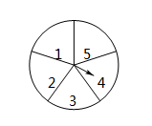

【难度】★★

【答案】（1）；（2）；（3）．

【解析】（1）观察这个图可知：圆形转盘被等分成五个扇形区域，其中标有数字“1” 所在区域占1个区域，∴指针指向标有数字“1”所在区域的概率；

（2）观察这个图可知：圆形转盘被等分成五个扇形区域，其中偶数有2，4两 个区域，∴指针指向标有偶数所在区域的可能性的概率；

（3）观察这个图可知：圆形转盘被等分成五个扇形区域，其中奇数有1，3， 5三个区域，∴指针指向标有奇数所在区域的可能性的概率．

【总结】本题考查了几何概率的求法．

1. 甲、乙两人在石头、剪刀、布这个传统的游戏中，

（1）若甲出剪子，能赢对方的可能性是多少？

（2）两人出相同手势的可能性是多少？

【难度】★★

【答案】（1）；（2）．

【解析】（1）甲出剪刀，出现的结果共有三种：乙出剪刀或乙出石头或乙出布，

当乙出布的时候甲获胜，所以甲出剪子，能赢对方的可能性是．

1. 甲、乙两人玩“石头、剪刀、布”游戏，所有可能出现的结果列表如下：

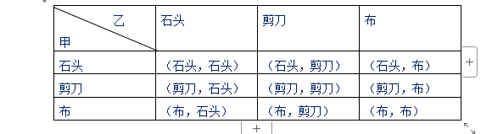

由表格可知，共有9种等可能情况．其中出相同手势的情况有3种：

（石头，石头）、（剪刀，剪刀）、（布，布），

所以，两人出相同手势的概率为．

【总结】本题考查了列表法或树状图法，用树状图或表格表达事件出现的可能性是求解 概率的常用方法．用到的知识点为：概率=所求情况数与总情况数之比．

1. 任取一个标有1~30数字的相同大小的乒乓球，标号既是2的倍数也是3的倍数的球的可能性的大小是______．

【难度】★★

【答案】．

【解析】1~30中抽取一个数字，一共有30种情况，其中既是2的倍数也是3的倍数有 6，12，18，24，30共5种情况，

∴标号既是2的倍数也是3的倍数的球的概率为：．

【总结】本题考查了概率公式．

1. 把只有颜色不同的1个红球和2个白球装入一个不透明的口袋里搅匀，从中随机地一次摸出2个球，得1红球1白球的可能性大小是______．

【难度】★★

【答案】．

【解析】随机地一次摸出2个球，所有可能出现的结果列表如下：

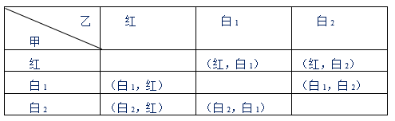

由表格可知，共有6种等可能情况．其中1红球1白球的情况有4种，所以，得1 红球1白球的的概率为．

【总结】本题考查了利用列表法或树状图法求概率．

1. 一只口袋中放着若干只红球和白球，这两种球除了颜色以外没有任何其他的区别，袋中的球已经搅匀，蒙上眼睛从口袋中取出一只球，取出红球的可能性的大小是．

（1）取出白球的可能性的大小是多少？

（2）如果袋中的白球有18只，那么袋中的红球有多少只？

【难度】★★★

【答案】（1）；（2）6只．

【解析】（1）；

（2）（只）．

【总结】本题考查了概率公式．

1. 如图所示是两个各自分割均匀的转盘，同时转动两个转盘，转盘停止时（若指针恰好停在分割线上，那么重转一次，直到指针指向某一区域为止），求两个指针所指区域的数字和为偶数的可能性是多少？

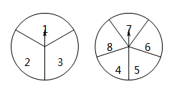

【难度】★★★

【答案】．

【解析】

转动转盘，所有可能出现的结果列表如下：

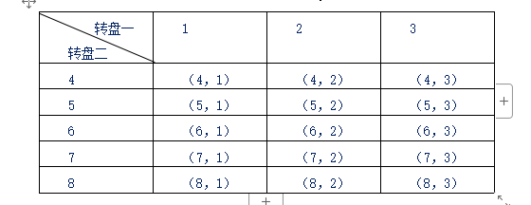

由表格可知，共有15种等可能情况．其中两个指针所指区域的数字和为偶数的情 况有7种，所以，两个指针所指区域的数字和为偶数的概率为；

【总结】本题考查了利用列表法或树状图法求概率．

第十三讲

1. **圆的周长**

通过操作和计算，我们发现圆的周长都是直径的固定的倍数，我们把这个倍数叫做圆周率，用字母表示，读作“pai”；圆周率是个无限不循环小数，．

**圆的周长直径 = 圆周率．**

用字母*C*表示圆的周长，*d*表示直径，*r*表示半径，那么：

或

1. 想要求圆的周长，就必须知道（）

A．圆心 B．圆周率 C．直径和半径 D．直径或半径

【难度】★

【答案】D

【解析】或．

【总结】考查圆的周长公式．

1. 是一个（）

A．有限小数 B．无限循环小数

C．无限不循环小数 D．混合循环小数

【难度】★

【答案】C

【解析】圆周率是一个无限不循环小数．

【总结】考查圆周率基的概念．

1. 判定题：（1）大圆的圆周率大于小圆的圆周率．（）

（2）一个圆的半径扩大2倍，它的周长也扩大2倍．（）

【难度】★

【答案】（1）×；（2）√．

【解析】（1）圆周率是个定值；

（2）由周长公式可知，当一个圆的半径扩大*n*倍时，这个圆的周长也扩大*n*倍．

【总结】考查圆周率及圆的周长公式．

1. 求下列图中各圆的周长．（取3.14）



20 cm



3

【难度】★

【答案】（1）；（2）．

【解析】（1）；

（2）．

【总结】考查圆的周长以及周长公式的计算．

1. 车轮的直径是0.8米，那么它的滚动一周长为多少米？（取3.14）

【难度】★

【答案】2.512米．

【解析】3.14×0.8=2.512m．

【总结】考查圆的周长的在实际问题中的计算．

1. 小智每天绕半径为20米的花坛跑15圈，则小智每天要跑多少米？（取3.14）

【难度】★

【答案】1884米．

【解析】15×2×3.14×20=1884米．

【总结】考查圆的周长的在实际问题中的计算．

1. 小方家挂钟的分钟长24厘米，1小时后，分针的尖端所走的路程是多少厘米？10小时后呢？（取3.14）

【难度】★★

【答案】1小时后走过的路程为：150.72*cm*，10小时后走过的路程为：1507.2*cm*．

【解析】1小时后走过的路成为：2×3.14×24=150.72*cm*，

10小时后走过的路成为：150.72×10=1507.2*cm*．

【总结】考查圆的周长的计算，分针走过1小时，针尖走过的路程即为一个圆的周长．

1. 填表：（取3.14）

|  |  |  |  |  |
| --- | --- | --- | --- | --- |
| 圆的半径 | 2厘米 | 2.5dm | 1.5m | 10m |
| 圆的直径 | 4cm | 5dm | 3米 | 20m |
| 圆的周长 | 12.56cm | 15.7分米 | 9.42m | 62.8米 |

【难度】★★

【答案】见表格．

【解析】根据半径、直径、周长之间的关系计算．

【总结】考查圆的周长、半径、直径之间的关系．

1. 如图，是一个由半圆和一条直径所组成的图形，求这个图形的周长．（单位：厘米，取3.14）

【难度】★★

【答案】25.7．

10

【解析】10×3.14÷2+10=25.7．

【总结】考查半圆的周长的计算，直径的长度勿忘．

1. 如图，大半圆的直径为15厘米，小半圆的直径是大半圆的，则该图形的周长为______．（取3.14）



15

【难度】★★

【答案】．

【解析】．

【总结】考查圆的周长的计算，注意本题中是半个圆．

1. 如图是由直径分别为4厘米、6厘米和10厘米的三个半圆所组成的图形，则这个图形的周长为______．（取3.14）



4

6

【难度】★★

【答案】．

【解析】．

【总结】考查圆的周长的计算，注意本题中周长是三个半圆的和．

1. 直径均为1米的四根管子被一根金属带紧紧地的捆在一起，如图所示，试求金属带的长度．（取3.14）

【难度】★★

【答案】7.14*m*．

【解析】3.14×1+4=7.14*m*．

【总结】本题中注意金属带的长度包含了4个直径．

1. 一个正方形的铁片里，剪下一个最大的圆，已知圆的周长是25.12厘米，那么正方形的周长比圆的周长多多少厘米？（取3.14）

【难度】★★

【答案】6.88厘米．

【解析】已知正方形的边长即为圆的直径，则正方形边长为25.12÷3.14=8*cm*，

所以正方形周长为：8×4=32*cm*，

则正方形的周长比圆的周长多：3225.12=6.88*cm*．

【总结】本题中注意正方形的边长即为圆的周长，从而利用圆的周长公式计算．



**知识精讲**

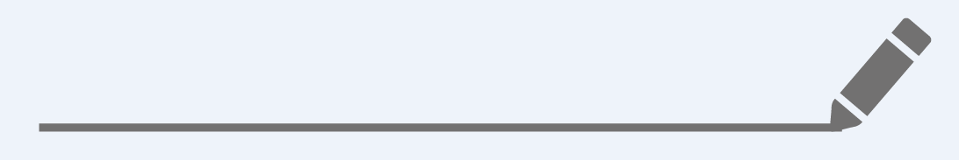

模块二：弧长

**1、弧和圆心角的概念**

如图，圆上*A*、*B*两点之间的部分就是弧，记作：，读作：弧*AB*；



*A*

*B*

*O*

称为圆心角．

**2、弧长公式**

设圆的半径长为*r*，*n*°圆心角所对的弧长是*l*，那么：．



**例题解析**

1. 下列图形中的角是圆心角的有______个．



【难度】★

【答案】3．

【解析】顶点在圆心的角叫圆心角．

【总结】考查圆心角的概念．

1. 下列判断中正确的是（）

A．半径越大的弧越长

B．所对圆心角越大的弧越长

C．所对圆心角相同时，半径越大的弧越大

D．半径相等时，无论圆心角怎么改变，弧长都不会改变

【难度】★

【答案】C

【解析】由公式可得C正确．

【总结】考查弧长的影响因素．

1. 若一弧长是所在圆周长的，则它所对的圆心角是______度．

【难度】★

【答案】144度．

【解析】．

【总结】考查弧长公式的逆运用．

1. 一段圆弧所在的圆的半径是40厘米，这条弧所对的圆心角为100°，求该圆弧的弧长．（结果保留）

【难度】★

【答案】．

【解析】100×40π÷180=．

【总结】考查对弧长公式的理解以及利用公式进行计算．

1. 一弧长为18.84厘米，所对的圆心角为270°，求该弧所在圆的半径．（取3.14）

【难度】★

【答案】4*cm*．

【解析】18.84×180÷270÷3.14=4*cm*．

【总结】考查弧长公式的逆运用．

1. 如图，的三条边长都是18毫米，分别以A、B、C为圆心，18毫米为半径画弧，求这三条弧长的和．（取3.14）



*A*

*B*

*C*

【难度】★★

【答案】56.52毫米．

【解析】180×3.14×18÷180=56 .52毫米．

【总结】考查对弧长公式的理解以及运用公式进行计算．

1. 某建筑物上的大钟，分针长1.2米，时针长0.9米，试计算2小时分针和时针的针尖运动的距离．（取3.14）

【难度】★★

【答案】分针针尖2小时经过的路程为15.072*m*、时针针尖2小时经过的路程为0.942*m*．

【解析】时针走两小时，走过的圆心角度数为60°，

则时针针尖2小时运动的距离为：60×3.14×0.9÷180= 0.942*m*，

分针走一小时，走过的圆心角为360°，

则时针针尖2小时运动的距离为：720×3.14×1.2÷180=15.072*m*．

【总结】考查弧长公式的运用，注意时针针尖和分针针尖在不同时间走过圆心角不同．

1. 把直径为18厘米的圆等分成9个扇形，每个扇形的周长是______厘米．（取3.14）

【难度】★★

【答案】24.28*cm*．

【解析】3.14×18÷9+18=24.28*cm*．

【总结】考查弧长的计算，分成扇形后多了两个半径．

1. 如图，圆心角为135°的扇形减去直径为12厘米的半圆，所得到的阴影部分的周长为______厘米．（取3.14）



12厘米

【难度】★★

【答案】59.1厘米．

【解析】135×3.14×12÷180+3.14×6＋12=59.1厘米．

【总结】考查弧长公式的计算．

1. 如图，以*B*、*C*为圆心的两个半圆的直径都是2厘米，那么阴影部分的周长是多少厘米？（取3.14）



*A*

*B*

*C*

*D*

【难度】★★

【答案】3.09*cm*．

【解析】已知两段弧所对的圆心角的度数均为60°，

故阴影部分的周长为：120×3.14×1÷180＋1=3.09*cm*．

【总结】考查弧长的计算，注意阴影部分的周长包含*BC*的长．

1. 如图，四边形*ABCD*是长方形，长为10厘米，宽为6厘米，求阴影部分的周长．（取3.14）

【难度】★★

【答案】33.12*cm*．

【解析】90×3.14×10÷180＋90×3.14×6÷180＋4＋4=33.12*cm*．

【总结】考查组合图形的周长的计算．

1. 夏天到了，爸爸到商店买了3瓶啤酒，售货员将3瓶啤酒捆扎在一起，如图所示，那么捆4圈至少用绳子______厘米．（取3.14）

【难度】★★



7厘米

【答案】171.92厘米．

【解析】（3×7+3.14×7）×4=171.92*cm*．

【总结】本题中一圈绳子的长度包含了一个直径为7厘米的

的圆的周长与3个直径的和．

1. 求图中阴影部分的周长．（取3.14）

【难度】★★★



2 2 2 2 2 2

4

【答案】33.12．

【解析】四条弧加起来正好是一个圆，

故阴影部分的周长为：

3.14×4×2＋2×4=33.12．

【总结】考查组合图形的周长的计算，注意该组合图形中包含了四条线段的长．

第14讲 圆的面积

【练习1】（1）16； （2）6、9；（3）3.14

【练习2】3、9、1:4

【练习3】9∶16

【练习4】50.24

【练习5】3.14

【练习6】圆

【练习7】19.625

【练习8】

【练习9】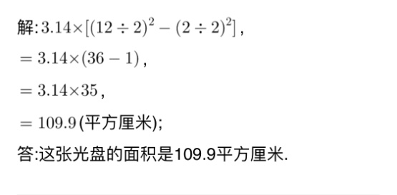

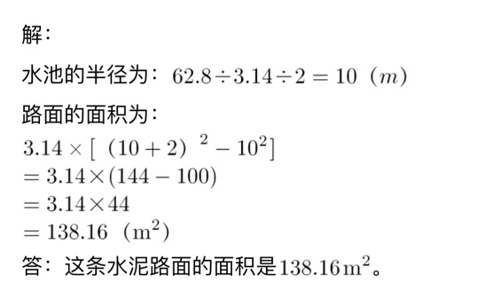

【练习10】B

【练习11】 $\frac{1}{4}$

【练习12】

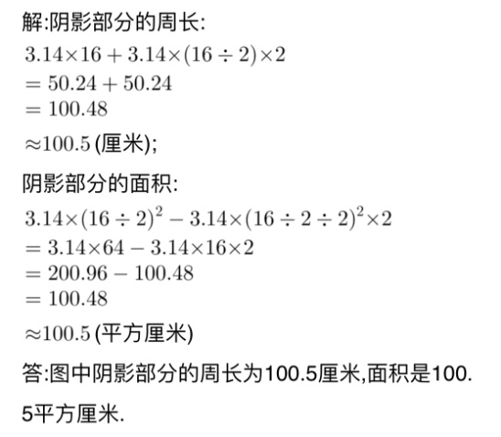

【练习13】

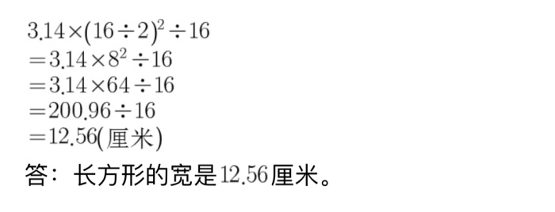

【练习14】

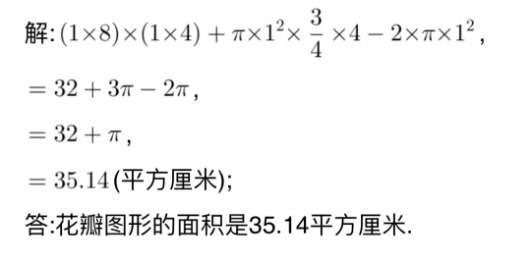

【练习15】

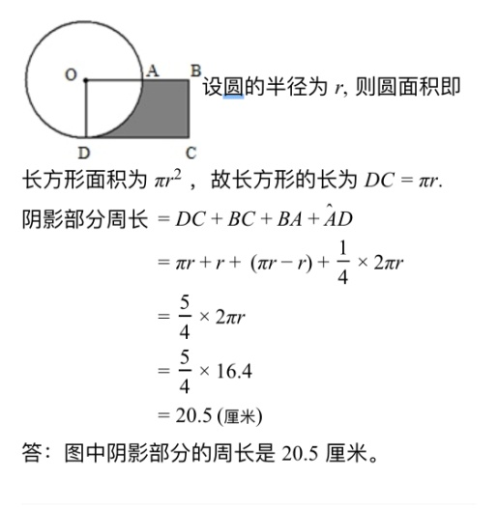

第16讲 扇形的面积

【练习1】72

【练习2】37.68

【练习3】157

【练习4】3、9

【练习5】1:4

【练习6】39.25

【练习7】 $\frac{1}{5}$

【练习8】

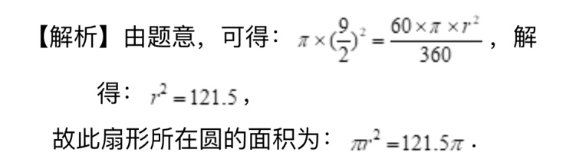

【练习9】

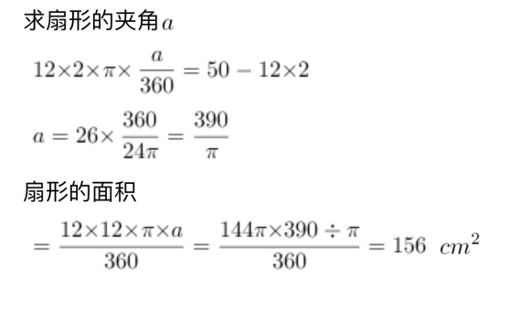

【练习10】

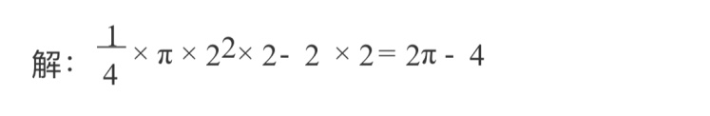

【练习11】1.57

【练习12】

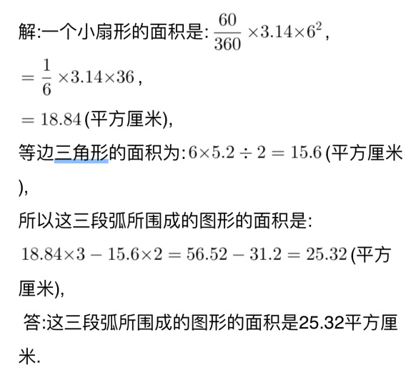

【练习13】

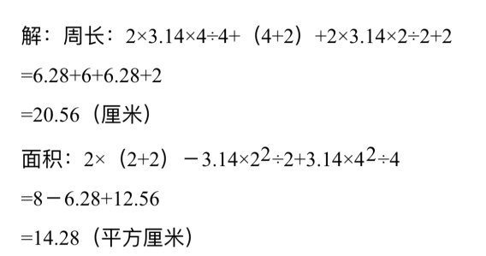

【练习14】72

【练习15】

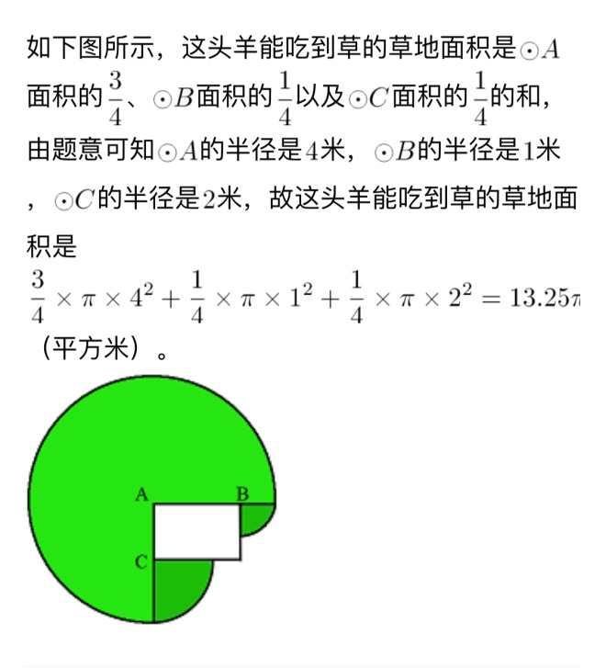

第17讲 期末复习1

【练习1】（1）×（2）×（3）×（4）×（5）×（6）×（7）√（8）√（9）×

（10）×（11）×（12）×（13）×（14）√（15）×（16）√（17）√

（18）√（19）×（20）√（21）√（22）×（23）√（24）√（25）×

【练习2】2

【练习3】1、24、2、12、3、8、4、6

【练习4】2×3×5×7

【练习5】14

【练习6】10、10、6

【练习7】1、4、7；4

【练习8】（1）最大公因数17、最小公倍数7514

（2）最大公因数3、最小公倍数120

【练习9】（1）3、30、90、90；（2）15

【练习10】

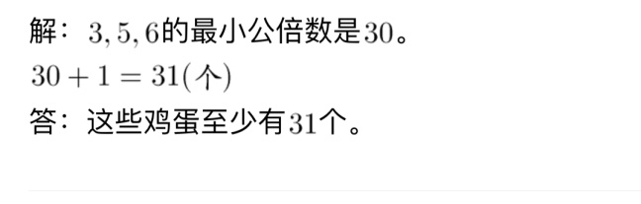

【练习1】（1）×（2）×（3）√（4）×（5）√（6）×（7）√（8）×（9）×

（10）√（11）√（12）√（13）√（14）√（15）×（16）√

【练习2】8

【练习3】

【练习4】A

【练习5】A=、B=、C=3

【练习6】40

【练习7】5或6或7

【练习8】>;<

【练习9】

【练习10】

【练习11】（1）（2）46（3）（4）（5）

【练习12】

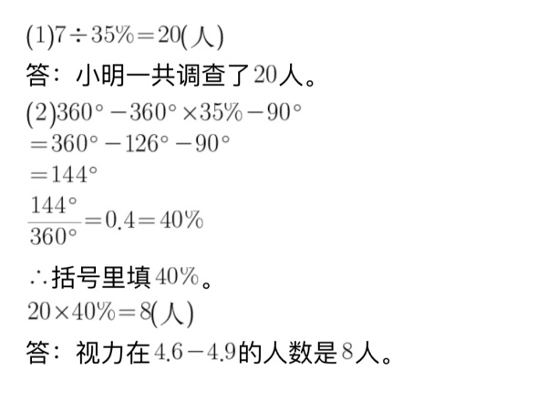

【练习13】

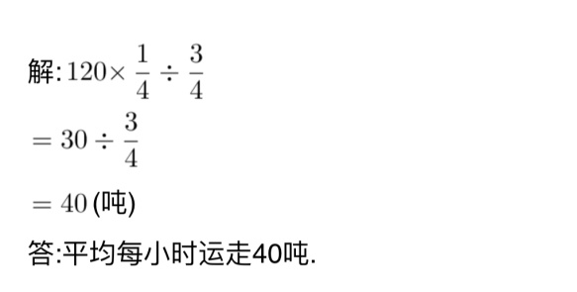

【练习14】

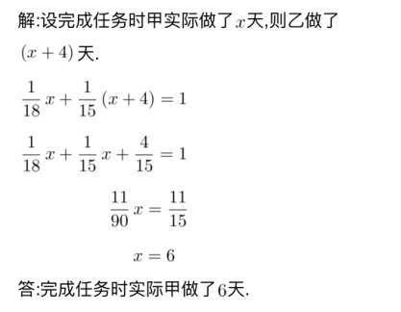

【练习15】

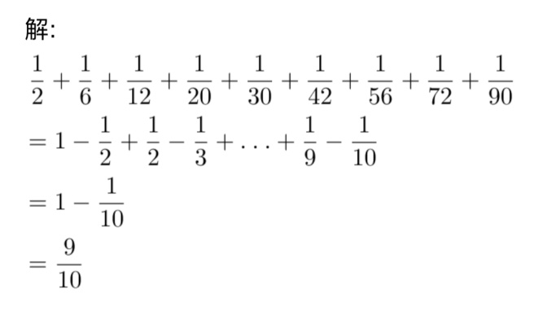

第18讲 期末复习2

【练习1】（1）（2）（3）

【练习2】（1）（2）（3）6:3：2（4）350:450：7

【练习3】1:6=：3

【练习4】x:y=5:2

【练习5】B

【练习6】9:12:20

【练习7】

【练习8】

【练习9】A

【练习10】A

【练习11】

【练习12】5:4 

【练习13】5:8:12

【练习14】2

【练习15】A

【练习16】900

【练习17】

【练习18】6:4:3

【练习19】

【练习20】1800

【练习21】80

【练习22】

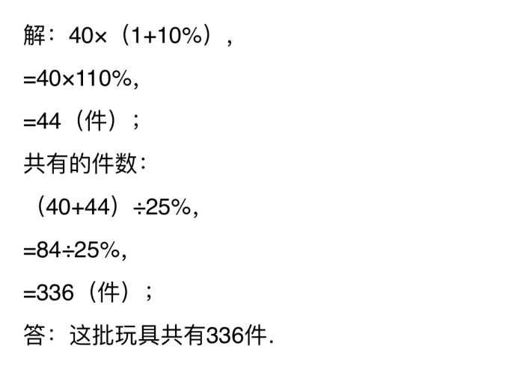

【练习23】

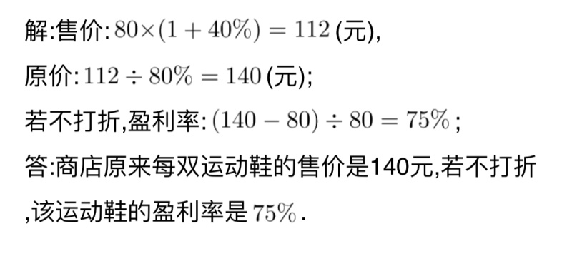

【练习24】

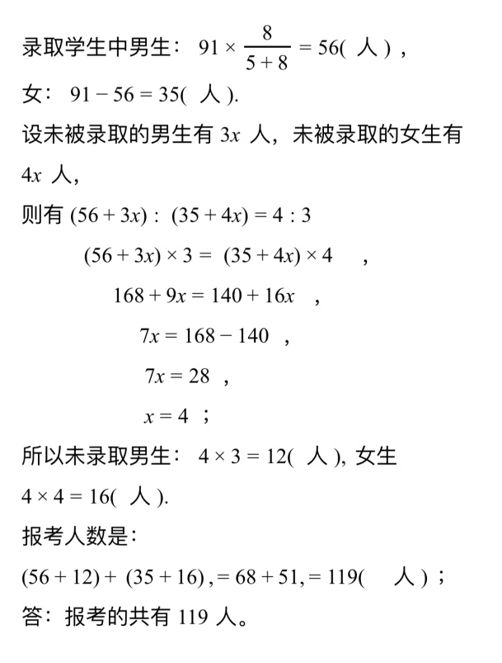

【练习25】

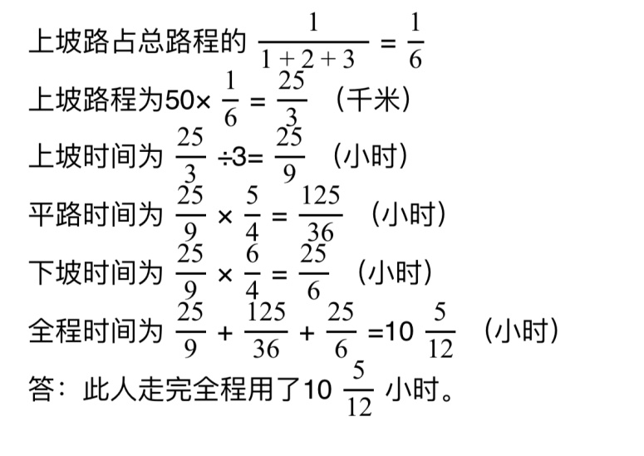

【练习26】

24:20:45